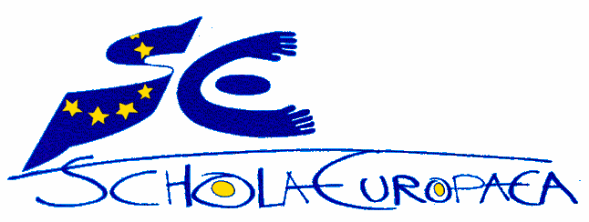

« Les Etats-généraux sur le futur des écoles européennes »

Bruxelles, Vendredi le 7 décembre 2007 (8h45 – 17h30)
CCAB, salles OA, OB, OC, OD

Pour la première fois en 50 ans, les associations de parents, le personnel pédagogique et administratif, les élèves, les Comités du personnel des Institutions communautaires et des organisations européennes non communautaires organiseront ensemble les Etats-généraux sur les écoles européennes.

Les Etats-généraux sur le futur des écoles organisés par le Comité Central du Personnel de la Commission se tiennent dans un double contexte:

D'une part, le Comité Central du Personnel considère que l'évocation de l'histoire des écoles européennes, le bilan de leur action et leurs perspectives d'évolution se situent bien au cœur des actions de commémoration du cinquantième anniversaire du Traité de Rome. Les écoles européennes ont joué un rôle direct et indirect important en faveur de l'intégration européenne.

D'autre part, les écoles européennes sont, dans le contexte de l'élargissement, à la croisée des chemins. Leur croissance rapide pose des défis nouveaux. Leur modèle suscite à la fois critiques et engouement.

Les Etats-généraux ont pour finalité de défendre de manière réaliste un nouvel essor de l'éducation européenne à partir de l'évocation du bilan de ces écoles tout en impliquant de manière active les acteurs concernés (personnel, parents, professionnels etc.) La liste des intervenants figure dans le programme en annexe.

Réfléchir aujourd'hui au futur des écoles européennes contribue également à l'amélioration des conditions actuelles de scolarisation.

Pour plus d'information sur les Etats-généraux voir sur le site www.gudee.eu.

"The Future of the European Schools"

Brussels, Friday 7th December 2007 (8.45 – 17.30)
CCAB building, rooms OA, OB, OC, OD

For the first time in 50 years, the Parents' Associations, the teaching and administrative staff, the pupils, the Staff Committees of the Institutions and European non-Community organisations will join forces to organise a conference on The future of the European Schools.
The Future of European Schools conference organised by the Central Staff Committee is taking place in a very specific situation.
On one hand, the Central Staff Committee considers that looking at the history of European Schools and taking stock of their action and prospects for future development clearly go to the heart of the 50th anniversary of the Treaty of Rome. European Schools have played a major role, both directly and indirectly, in promoting European integration.
On the other hand, the European School system has also reached a significant milestone in the current context of enlargement. Its rapid growth presents new challenges. The model has given rise to both criticism and praise.
The aim of the conference is to promote fresh growth in European education in a realistic manner, based on the track-record of the schools and actively involving the various stakeholders (staff, parents, professionals, etc.). You will find a list of speakers in the enclosed conference agenda.
This debate about the future of the European Schools will also help to improve the current situation in the schools.
Further information and background documentation for this conference is available on www.gudee.eu.

